108學年桃園市龍興國中寒假足球營實施計畫
- 實施目的
- 推展足球運動，培育基層足球運動人才。
- 藉由足球運動，增進親子互動關係，建立良好運動習慣。
- 辦理單位
- 主辦單位：桃園市龍興國中。
- 協辦單位：桃園國際足球俱樂部
- 實施對象
本校鄰近小學中壢國小、富台國小、龍岡國小、普仁國小、北勢國小，對足球運動有興趣學童1-6年級，男女皆可。
- 實施方式
- 活動時間：109/1/21-1/22 08:30-11:50
- 活動地點：龍興國中
- 活動報名：即日起開始報名，每校至多10位名額參加，填妥報名表後，1/10前請以email方式傳送至T473588@gmail.com完成報名。
- 活動報到：參加小朋友請直接至龍興國中操場集合點名報到。
- 活動聯絡人:鄭仕捷教練0900208747
- 活動課程：
- 08:30-09:00 報到
- 09:10-10:10 足球英語室內課
- 10:10-10:30 休息
- 10:30-11:50 足球技術室外課
- 活動費用：免費參加，活動期間皆替學生辦理保險。
- 活動訊息網址：http://www.lsjh.tyc.edu.tw/ (可下載計畫及報名表)。
- 配合事項：
參加學童請穿著運動衣服、運動球鞋、自備水壺。
- 教練師資:本計畫教練團由龍興國中足球隊教練及桃園國際足球俱樂部教練，助教為龍興國中足球隊全體球員組成，師資陣容堅強，教學經驗豐富。

- 預期效益
- 厚植南桃園足球運動人口，普遍能接觸足球運動，訓練身體敏捷性，培養團隊合作、建立正確的運動觀念並養成良好的運動習慣。
- 從小扎根，培養學童的足球興趣，培育基層優秀的足球人才。
- 透過足球運動培養良好的人際關係。

- 活動地圖
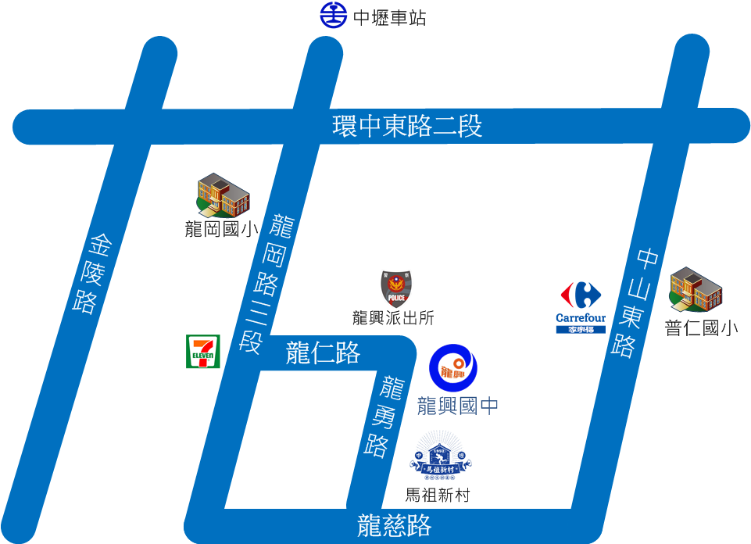

108學年桃園市龍興國中寒假足球營報名表
報名單位
聯絡人 |  |  |  |  |  | 聯絡人電話
參加人數 |  |  | 男生 | 人 |  | 女生 |  | 人
參加學童名冊
姓名 | 年級 | 出生  年月日 |  |  | 身分證號 |  | 家長姓名 | 家長聯絡電話

參加單位填妥報名表後，請以E-mail方式傳送至T473588@gmail.com
完成報名後請電話聯繫確認。
活動聯絡人:鄭仕捷教練0900208747

